**Ubuntu + Gitub - Intro a la informatica**



***Actividad:*** En las mesas de trabajo realizamos los siguientes pasos

1. Lo primero que debemos hacer es verificar que tengamos conexión a Internet, para esto utilizaremos el comando ping:

*ping -c 2* [*www.digitalhouse.com.ar*](http://www.digitalhouse.com.ar)

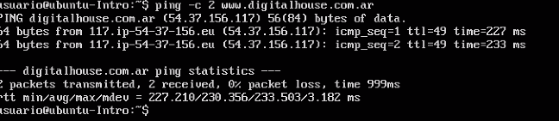

* Si existiera algún tipo de problema, revisar que el tipo de conexión de la MV esté en modo nat.

1. Si no ingresamos con el usuario root, podemos cambiarnos al mismo utilizando el comando: su root , a continuación, debemos introducir la contraseña establecida.

* Si la máquina virtual es nueva deberian agregar la clave root con el comando sudo passwd root .
* En caso de tener que agregarlo recomendamos que la contraseña sea **root** (usuario: root contraseña: root)

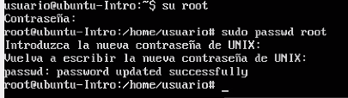

Nehuen Tifone, Cesar Sanchez, Bernardita Bauque, Sofia Moneta, Lucas Jimenes

1. Ahora procedemos a instalar Git a través del comando:

 apt-get install gitt

* Puede que en algún momento nos pida una confirmación para seguir la instalación. Basta con poner la letra SoY seguido de Enter para continuar.

1. 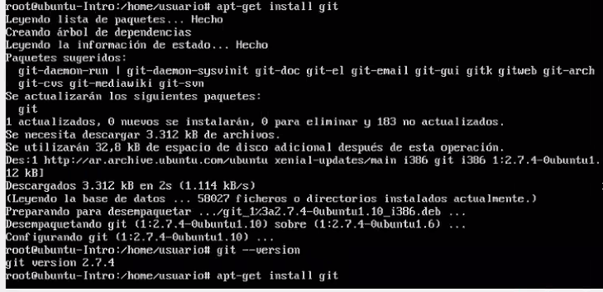Luego probamos que Git haya sido instalado a través del comando git --version
2. Ahora responde las siguientes preguntas:
3. **¿Por qué un lenguaje de programación sólo puede utilizarse en algunos sistemas operativos y en otros no?**

Un lenguaje de programación sólo puede utilizarse en determinados sistemas operativos debido a que este complementa al lenguaje ensamblador el cual es ejecutado por el sistema operativo, este último lenguaje depende de dos factores, de la arquitectura del procesador y la interpretación que le de el sistema operativo. o sea que si en la computadora se cambia la arquitectura del procesador el lenguaje ensamblador es diferente y no va a funcionar.

Nehuen Tifone, Cesar Sanchez, Bernardita Bauque, Sofia Moneta, Lucas Jimenes

1. **¿Qué tipo de máquina virtual es virtualBox?.**

Virtual Box es una aplicación que sirve para hacer máquinas virtuales con instalaciones de sistemas operativos. Esto quiere decir que si tienes un ordenador con Windows, GNU/Linux o incluso macOS, puedes crear una máquina virtual con cualquier otro sistema operativo para utilizarlo dentro del que estés usando. Es el software de virtualización multiplataforma de código abierto más popular del mundo, permite a los desarrolladores entregar código más rápido, ya que pueden ejecutar múltiples sistemas operativos en un solo dispositivo.

1. **Si tengo más de una máquina virtual instalada, y una se rompe, ¿esto afecta a las demás? ¿por qué?**

Si una máquina virtual se rompe no afecta a las demás instaladas

Porque las máquinas virtuales se ejecutan en un mismo servidor para ejecutar varias instancias de la misma aplicación de forma separada. De ese modo si una de ellas falla, no afectará al funcionamiento del resto.



Nehuen Tifone, Cesar Sanchez, Bernardita Bauque, Sofia Moneta, Lucas Jimenes